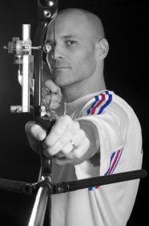
Stages ARCHERY COACHING 2024
Date(s) retenue(s) : Formule retenue :
Du dim 21/04 (18 h) au sam 27/04 (14 h) (6 jours) Avec hébergement en pension complète (760 €)
Du lun 22/07 (18 h) au dim 28/07 (14 h) (6 jours) Sans hébergement (repas du midi inclus) (570 €)
Du sam 12/10 (18 h) au ven 18/10 (14 h) (6 jours)

Navette possible depuis la gare ou l’aéroport de Perpignan. Me contacter pour les horaires

Nom : Prénom : Date de naissance :
Adresse :
Code Postal : Ville :
Portable : Email :
Club : Catégorie : N° de licence :
Homme Femme Arc classique Arc à poulie Barebow

Disciplines pratiquées :
2 X 70 m 2 X 50 m 2 X 18 m Tir campagne Beursault

 | 2 X 70 m | 2 X 50 m | 2 X 18 m | Campagne | Beursault | Nature
Record (en compétition)

Pièces à joindre :
- Licence sportive ou passeport ou carte d’identité
- Fiche d’inscription remplie et signée

L’inscription est confirmée après réception de l’acompte de 30% par virement (références en bas de page) ou chèque à l’ordre d’ARCHERY COACHING.
Le solde est à régler 15 jours avant le début du stage (paiement en plusieurs fois possible en précisant les dates d’encaissement souhaitées sur les chèques)
A envoyer à : ARCHERY COACHING / Lionel TORRES – 27 rue Ferdinand Pouquet – 66680 Canohès

Remarques particulières :
Possibilité d’un hébergement anticipé pour ceux qui le souhaitent (me contacter).

J’autorise la direction du stage à utiliser à des fins professionnelles les images (photos et films) du stage sans demander d’indemnisation.

Fait à , le Signature :

ltcoaching@yahoo.fr / 06 14 05 18 79 / www.stagelioneltorres.com
Archery Coaching – 27 rue F.Pouquet / 66680 Canohès N° SIRET 52030183900012
IBAN FR76 1710 6000 3801 5284 5900 009 Code BIC AGRIFRPP871
Autorisation parentale
A remplir par le représentant légal en lettres MAJUSCULES

Je soussigné (e) père, mère ou tuteur (1) ( (1) rayer les mentions inutiles),
Nom : Prénom :
Demeurant :
Code Postal : Ville :
Tél fixe: Bureau : Portable :
Email :

Autorise mon fils, ma fille (1) à participer à toutes les activités organisées dans le cadre du stage de tir à l’arc :
□ Du dimanche 21avril (18 h) au samedi 27 avril 2024 (14 h) Tir extérieur
□ Du lundi 22 juillet (18 h) au dimanche 28 juillet 2024 (14 h) Tir extérieur
□ Du samedi 12 octobre (18 h) au vendredi 18 octobre 2024 (14 h) Tir en salle

organisé par l’association « Archery Coaching ».

En outre,
Cocher les cases suivantes pour signifier votre accord
□ J’autorise la direction du stage à prendre toutes les mesures nécessaires en cas de problème de santé, nécessitant une hospitalisation ou une intervention chirurgicale qui seraient reconnues urgentes par le médecin.

□ J’autorise la direction du stage à utiliser à des fins professionnelles les images (photos et films) du stage sans demander d’indemnisation.

□ J’autorise un des membres du stage (entraîneur, athlète ou autre parent) à transporter mon enfant dans un véhicule personnel ou autre moyen de transport pour se rendre sur le lieu du stage ou sur les sites d’activités sportives.

En cas d’urgence, prévenir Madame, Mademoiselle, Monsieur (1),
Nom : Prénom :
Demeurant :
Code Postal : Ville :
Tél fixe: Bureau : Portable :
Email :
N° de Sécurité Sociale de l’enfant ou du parent auquel il est rattaché :

Fait à : Signature du représentant légal :
Le : (précédé de la mention manuscrite
« Lu et approuvé – bon pour autorisation »)

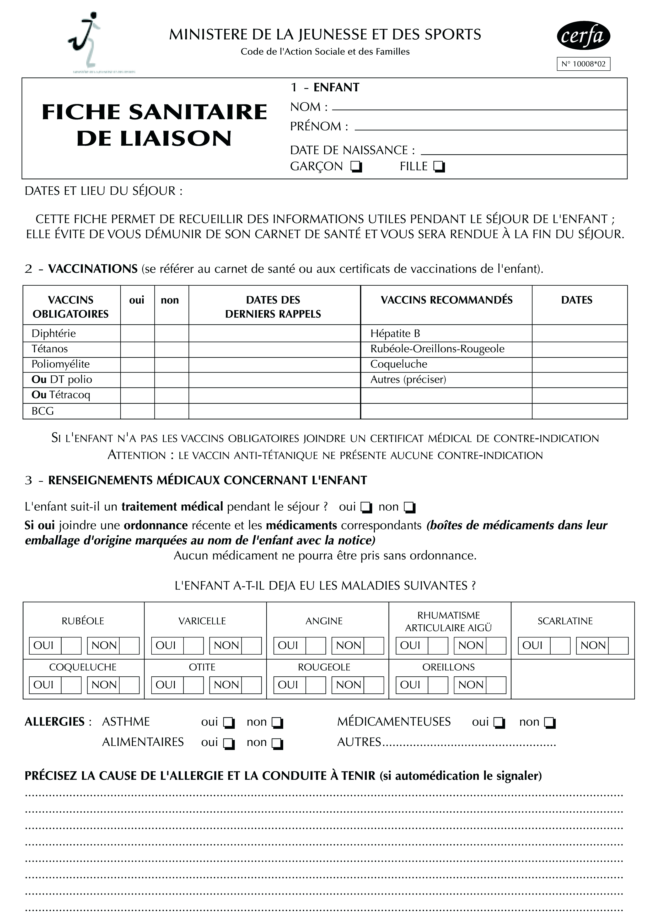

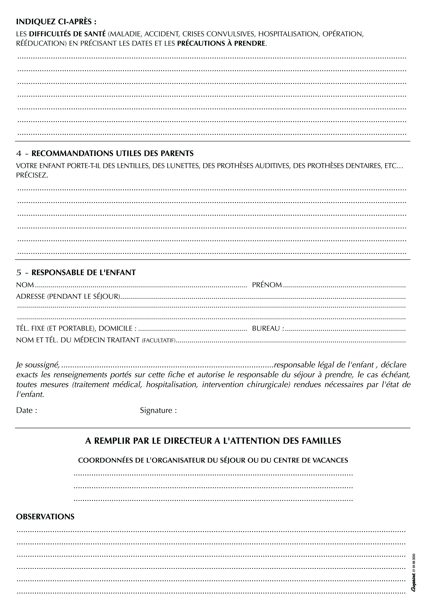
Centre de Pleine Nature Sud Canigó Complexe sportif - Lieu-Dit la Baillie 66150 Arles Sur tech Tél : 04 68 39 37 82

